«МЫЛДİН» КАР ОВМÖДЧÖМИНСА АДМИНИСТРАЦИЯ |  | АДМИНИСТРАЦИЯ  ГОРОДСКОГО ПОСЕЛЕНИЯ « ТРОИЦКО-ПЕЧОРСК»
Т Ш Ö К Т Ö М
ПРОЕКТ

П О С Т А Н О В Л Е Н И Е

пгт. Троицко-Печорск

от ___________ 2019 года
№
«О внесение изменений в Постановление администрации
городского поселения «Троицко-Печорск» от 20.12.2017 г № 292
«Об утверждении муниципальной программы «Формирование
современной городской среды на территории городского
поселения «Троицко-Печорск» на 2018-2022 годы»

В соответствии с подпунктом «н» п. 8 Приложение 15 Постановления Правительства РФ от 30.12.2017 № 1710 «Об утверждении государственной программы Российской Федерации «Обеспечение доступным и комфортным жильем и коммунальными услугами граждан Российской Федерации»

ПОСТАНОВЛЯЮ:

1. Внести изменения и дополнения в муниципальную программу «Формирование современной городской среды на территории городского поселения «Троицко-Печорск» на 2018-2022 годы» согласно приложению, утвержденную Постановлением администрации городского поселения «Троицко-Печорск» от 20.12.2017 г. № 292, изложив ее в новой редакции согласно приложению.
2. Установить, что в ходе реализации муниципальной программу «Формирование современной городской среды на территории городского поселения «Троицко-Печорск» на 2018-2024 годы» ежегодной корректировке подлежат мероприятия и объемы их финансирования.

И.о. руководителя администрации А.В. Одинцов

Приложение
к Постановлению администрации
городского поселения
«Троицко-Печорск»

№ 292 от 20.12.2017г. (редакция «__»____2019 г. №)

Муниципальная программа
«Формирование современной городской среды на территории городского поселения «Троицко-Печорск на 2018-2024 годы»

2019г.

ПАСПОРТ
программы

Наименование  программы | «Формирование современной городской среды на территории городского поселения «Троицко-Печорск на 2018-2024 годы»
Основание для разработки Программы | -Гражданский кодекс Российской Федерации,  -Бюджетный кодекс Российской Федерации,  -Федеральный закон от 06.10.2003 N 131-ФЗ «Об общих принципах организации местного самоуправления в Российской Федерации»  -постановление Правительства Российской Федерации от 10.02.2017 № 169 "Об утверждении Правил предоставления и распределения субсидий из федерального бюджета бюджетам субъектов Российской Федерации на поддержку государственных программ субъектов Российской Федерации и муниципальных программ формирования современной городской среды ";  - постановление Правительства Республики Коми от 31 августа 2017г. № 462 «О Государственной программе Республики Коми «Современная городская среда на территории Республики Коми»;  - постановление Правительства Российской Федерации от 30.12.2017 № 1710 «Об утверждении государственной программы Российской Федерации «Обеспечение доступным и комфортным жильем и коммунальными услугами граждан Российской Федерации»
Ответственный исполнитель программы | Администрация городского поселения «Троицко-Печорск»
Цели программы | повышение уровня внешнего благоустройства городского поселения, санитарного содержания дворовых территорий многоквартирных домов;  создание комфортных и безопасных условий проживания граждан, повышение уровня благоустройства нуждающихся в благоустройстве территорий общего пользования на территории городского поселения «Троицко-Печорск»
Задачи программы | Организация мероприятий по благоустройству нуждающихся в благоустройстве территорий общего пользования на территории городского поселения «Троицко-Печорск»;
 | Организация мероприятий по благоустройству нуждающихся в благоустройстве дворовых территорий многоквартирных домов;
 | Повышение уровня вовлеченности заинтересованных граждан, организаций в реализацию мероприятий по благоустройству нуждающихся в благоустройстве территорий общего пользования на территории городского поселения «Троицко-Печорск», а также дворовых территорий многоквартирных домов.
Целевые индикаторы и показатели программы | Количество благоустроенных дворовых территорий
 | Доля благоустроенных дворовых территорий от общего количества дворовых территорий
 | Охват населения благоустроенными дворовыми территориями (доля населения, проживающего в жилом фонде с благоустроенными дворовыми территориями от общей численности населения муниципального образования)
 | Количество благоустроенных общественных территорий
 | Площадь благоустроенных общественных территорий
 | Доля площади благоустроенных общественных территорий к общей площади общественных территорий
 | Площадь благоустроенных общественных территорий, приходящихся на 1 жителя муниципального образования
 | Доля финансового участия заинтересованных лиц в выполнении дополнительного перечня работ по благоустройству дворовых территорий от общей стоимости работ дополнительного перечня, включенных в программу
 | Объем трудового участия заинтересованных лиц в выполнении дополнительного перечня работ по благоустройству дворовых территорий
Сроки реализации программы | 2018-2024 годы
Перечень основных мероприятий Программы | План мероприятий, предусмотренных муниципальной программой «Формирование современной городской среды на территории муниципального образования городского поселения «Троицко-Печорск» на 2018-2024 годы»
Необходимые объемы и источники финансового обеспечения программы | Общий объем финансирования, необходимый для реализации программы всего 54 271,832 тыс. рублей, в том числе:
 | - на благоустройство дворовых территорий всего 8 598,882 тыс. рублей,
 | 8 414,282 тыс. рублей - за счет средств республиканского бюджета;
 | 11,160 тыс. рублей - за счет средств местного бюджета;
 | - на благоустройство территорий общего пользования всего 22 979,950 тыс. рублей, в том числе:
 | 20 657,950 тыс. рублей - за счет средств республиканского бюджета;
 | 2 322,000 тыс. рублей - за счет средств местного бюджета;
- на проведение мероприятий по реконструкции централизованной системы водоснабжения всего 22 593,000 тыс.руб.

- на иные мероприятии по благоустройству всего 100,000 тыс.рублей
Ожидаемые конечные результаты программы | Достижение показателей до значения индикаторов, установленных в приложении 1 к муниципальной программе

1.Характеристика сферы реализации

программы, описание основных
проблем в указанной сфере и прогноз ее развития

По данным администрации муниципального района «Троицко-Печорский» в реестре муниципальной собственности муниципального района «Троицко-Печорский» на территории городского поселения «Троицко-Печорск» по состоянию на 03.05.2017г. расположено 146 многоквартирных домов, из них:
- 35 признаны аварийными,
- в 40 – выбраны способы управления (ТСЖ, непосредственное управление),
- в 10 - отмежеваны дворовые территории, т.е. определены границы дворовой территории (общая площадь 51 196 кв.м.),
- 4- ведены в эксплуатацию после строительства в 2016г. (общая площадь 7 695 кв.м.).
Количество полностью благоустроенных дворовых территорий по состоянию на 01.09.2017 года составляет 4 ед. площадью 7 695 кв.м.
Общее количество жителей, проживающих на территории поселения по состоянию на 01.09.2017 года, составляет более 6 300 чел., в том числе более 4 500 чел. проживает в благоустроенном жилом фонде.
Количество индивидуальных жилых домов на территории городского поселения всего 644, в т.ч. в пгт.Троицкео-Печорск 594, в д. Б.Сойва 50 с количеством проживающих более 1 500 человек.
Общее количество территорий общего пользования, расположенных на территории городского поселения «Троицко-Печорск» и используемых неопределенным кругом лиц составляет 3 ед. общей площадью более 4 га., из них количество благоустроенных территорий общего пользования по состоянию на 01.09.2017 года составляет 0 ед.
К территориям общего пользования относятся:
- территория на кв. Южный у озера с детской и спортивной площадками,
- фестивальная площадь вдоль ул.Советская,
- пешеходная зона с зоной отдыха «Бродвей».
Еще две территории:
- спуск к реке Мылва от ул.Кирова,
- перекресток ул.Мичурина-Ленина ( место нахождения гостиницы «Кедр») при должном благоустройстве также будут востребованы не только жителями поселка , но и гостями.
Таким образом, общее количество территорий общего пользования, нуждающихся в благоустройстве по состоянию на 01.09.2017 года, составляет 5 ед. общей площадью около 6 га.
Анализ сферы благоустройства на территории городского поселения «Троицко-Печорск» показал, что в поселке практически не проводилась целенаправленная работа по благоустройству дворовых территории и территорий общего пользования.
В вопросах благоустройства территории городского поселения «Троицко-Печорск» имеется ряд проблем: низкий уровень общего благоустройства дворовых территории, низкий уровень экономической привлекательности территории общего пользования из-за наличия инфраструктурных проблем.
Так, на территории поселения имеются территории общего пользования (проезды, центральные улицы, площади, скверы, парки и т.д.) и дворовые территории, благоустройство которых не отвечает современным требованиям и требует комплексного подхода к благоустройству, включающего в себя:
- благоустройство территорий общего пользования, в том числе:
- ремонт автомобильных дорог общего пользования;
- ремонт тротуаров;
- обеспечение освещения территорий общего пользования;
- установку скамеек;
- установку урн для мусора;
- оборудование городских автомобильных парковок;
- озеленение территорий общего пользования;
- иные виды работ.
- благоустройство дворовых территории, предусматривающее:
2.1. минимальный перечень работ по благоустройству дворовых территорий:
- ремонт дворовых проездов;
- обеспечение освещения дворовых территорий;
- установку скамеек;
- установку урн для мусора.
При этом указанный перечень является исчерпывающим и не может быть расширен.

Нормативная стоимость (единичные расценки) работ по благоустройству дворовых территорий, входящих в состав минимального перечня работ:
Таблица1

№ | Наименование | описание (вид) | Ориентировочная стоимость финансовых затрат на 1 единицу измерения, с учетом НДС (руб.)
1 | Ремонт дворовых проездов | - твердое покрытие  - переходное покрытие | 1 250 руб./ 1 кв.м.  450 руб./1 кв.м.
2 | Обеспечение освещения дворовых территорий | -монтаж провода СИП, светодиодного светильника на существующие опоры, подключение  - установка опор, монтаж провода СИП, светодиодного светильника, подключение | 12 000 руб/1 светильник  13 000 руб./1 светильник
3 | скамья (высота 44см, ширина 41см, длина 120 см) с установкой | 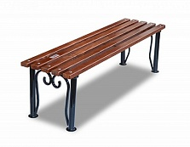 | 5 200
4 | урна для мусора с установкой | 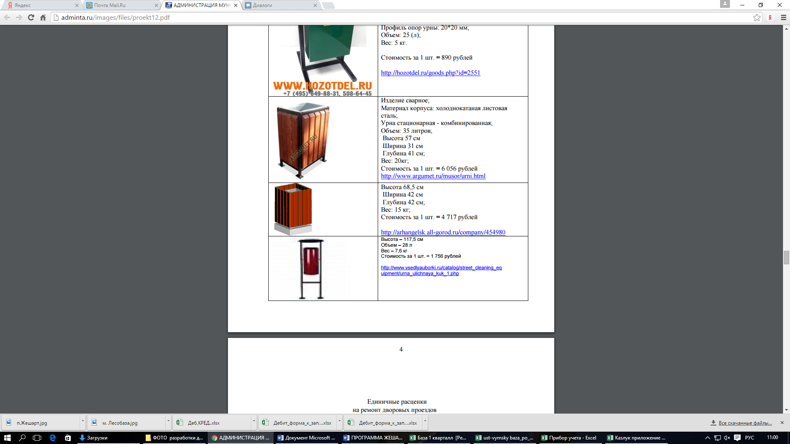 | 2 700

2.2. дополнительный перечень работ по благоустройству дворовых территорий:
- оборудование детских и (или) спортивных площадок;
- оборудование автомобильных парковок;
- озеленение дворовых территорий;
- иные виды работ.
Дополнительный перечень работ по благоустройству дворовых территорий многоквартирных домов, а также их стоимость, определяется исходя из соответствующего перечня, утвержденного региональной программой формирования современной городской среды. При этом дополнительный перечень работ реализуется только при условии реализации работ, предусмотренных минимальным перечнем по благоустройству.

Нормативная стоимость (единичные расценки) работ по благоустройству дворовых территорий, входящих в состав дополнительного перечня работ:
Таблица 2

№ п/п | Наименование | вид (описание) | Ориентировочная стоимость финансовых затрат на 1 единицу измерения, с учетом НДС (руб.)
1 | игровой комплекс «Бастион» (длина 6 500мм, ширина 5 200мм, высота 4 100 мм) |  | 600 000
2 | игровой комплекс «Паровозик игровой» (длина 3 200мм, ширина 800 мм, высота 2 200 мм) | 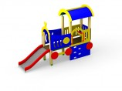 | 118 000
10 | качели стандартные двойные (2*1,2*2,1м) | 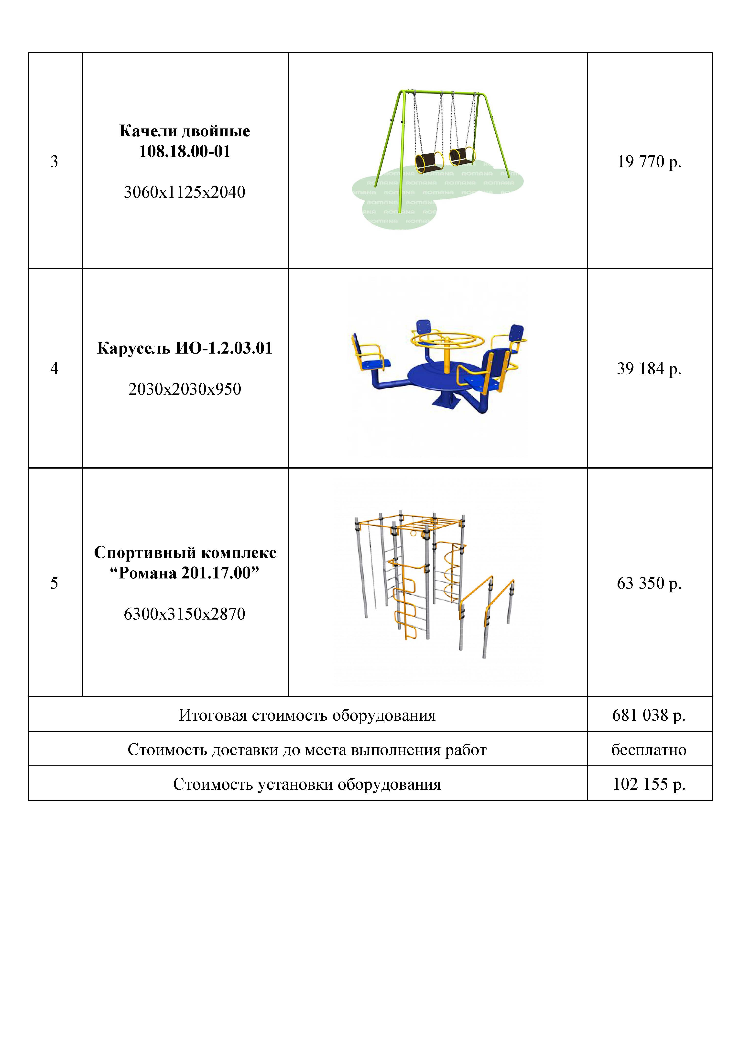 | 16 700
14 | газонное ограждение ГО 14 | 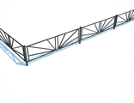 |  | 520 руб./п.м.
15 | урна для мусора |  |  | 2 700

Включение предложений заинтересованных лиц о включении территории общего пользования и дворовой территории многоквартирного дома в программу осуществляется путем реализации следующих этапов:
- проведения общественного обсуждения в соответствии с Порядком проведения общественного обсуждения проекта муниципальной программы «Формирование современной городской среды на территории городского поселения «Троицко-Печорск» на 2018-2020 годы», утвержденным постановлением администрации городского поселения «Троицко-Печорск» от 28.09.2017г № 226/1;
- рассмотрения общественной комиссией и оценки предложений заинтересованных лиц на включение в адресный перечень дворовых территорий многоквартирных домов, расположенных на территории городского поселения «Троицко-Печорск», на которых планируется благоустройство в текущем году в соответствии с Порядком представления, рассмотрения и оценки предложений заинтересованных лиц о включении дворовой территории многоквартирного дома, расположенной на территории городского поселения «Троицко-Печорск» в программу «Формирование современной городской среды на территории городского поселения «Троицко-Печорск» на 2018-2022 годы», утвержденного постановлением администрации городского поселения «Троицко-Печорск» от 29.09.2017г № 227 ;
- рассмотрения общественной комиссией и оценки предложений граждан, организаций на включение в адресный перечень территорий общего пользования городского поселения «Троицко-Печорск», на которых планируется благоустройство в текущем году в соответствии с Порядком представления, рассмотрения и оценки предложений граждан, организаций на включение в адресный перечень территорий общего пользования городского поселения «Троицко-Печорск», на которых планируется благоустройство в программу «Формирование современной городской среды на территории городского поселения «Троицко-Печорск» на 2018-2022 годы», утвержденного постановлением администрации городского поселения «Троицко-Печорск» от 29.09.2017г. № 228;
- проведение публичных слушаний по обсуждению проекта муниципальной программы «Формирование современной городской среды на территории городского поселения «Троицко-Печорск».
Проведение мероприятий по благоустройству дворовых территорий многоквартирных домов, расположенных на территории городского поселения «Троицко-Печорск», а также территорий общего пользования городского поселения осуществляется с учетом необходимости обеспечения физической, пространственной и информационной доступности зданий, сооружений, дворовых и общественных территорий для инвалидов и других маломобильных групп населения.
Применение программного метода позволит поэтапно осуществлять комплексное благоустройство дворовых территории и территорий общего пользования с учетом мнения граждан, а именно:
- повысит уровень планирования и реализации мероприятий по благоустройству (сделает их современными, эффективными, оптимальными, открытыми, востребованными гражданами);
- запустит реализацию механизма поддержки мероприятий по благоустройству, инициированных гражданами;
- сформирует инструменты общественного контроля за реализацией мероприятий по благоустройству на территории городского поселения «Троицко-Печорск».
Таким образом, комплексный подход к реализации мероприятий по благоустройству, отвечающих современным требованиям, позволит создать современную городскую комфортную среду для проживания граждан и пребывания отдыхающих, а также комфортное современное «общественное пространство».

2.Приоритеты реализуемой на территории городского поселения муниципальной политики в сфере реализации программы, цели, задачи, целевые индикаторы и показатели, описание ожидаемых конечных результатов реализации программы, сроки ее реализации

Основной целью программы является повышение уровня благоустройства нуждающихся в благоустройстве территорий общего пользования на территории городского поселения «Троицко-Печорск», а также дворовых территорий многоквартирных домов.
Для достижения поставленных целей необходимо решить следующие задачи:
организация мероприятий по благоустройству нуждающихся в благоустройстве территорий общего пользования;
организация мероприятий по благоустройству нуждающихся в благоустройстве дворовых территорий многоквартирных домов;
повышение уровня вовлеченности заинтересованных граждан, организаций в реализацию мероприятий по благоустройству нуждающихся в благоустройстве территорий общего пользования городского поселения «Троицко-Печорск», а также дворовых территорий многоквартирных домов.
Ожидаемым конечным результатом подпрограммы является достижение следующих показателей до значения индикаторов, установленных в приложении 1:
1. Количество благоустроенных дворовых территорий;
2. Доля благоустроенных дворовых территорий от общего количества дворовых территорий;
3. Охват населения благоустроенными дворовыми территориями (доля населения, проживающего в жилом фонде с благоустроенными дворовыми территориями от общей численности населения муниципального образования);
4. Количество благоустроенных территорий общего пользования;
5. Площадь благоустроенных территорий общего пользования;
6. Доля площади благоустроенных общественных территорий к общей площади общественных территорий;
7. Площадь благоустроенных общественных территорий, приходящихся на 1 жителя муниципального образования;
8. Доля финансового участия заинтересованных лиц в выполнении дополнительного перечня работ по благоустройству дворовых территорий от общей стоимости работ дополнительного перечня, включенных в программу;
9. Объем трудового участия заинтересованных лиц в выполнении дополнительного перечня работ по благоустройству дворовых территорий.

3.Характеристика основных мероприятий программы

В ходе реализации программы предусматривается организация и проведение следующих мероприятий:
- благоустройство дворовых территорий многоквартирных домов;
- благоустройство территорий общего пользования городского поселения «Троицко-Печорск»;
- инвентаризация уровня благоустройства индивидуальных жилых домов и земельных участков, предоставленных для их размещения;
- реализация малых проектов в рамках проекта «Народный бюджет»;
- реконструкция централизованной системы водоснабжения пгт.Троицко-Печорск,
- иные мероприятия (изготовление проектной или сметной документации, дизайн-проекта благоустройства, расходы по открытию специального счета в кредитной организации для аккумулирования средств заинтересованных лиц за счет средств субсидии).
Перечень основных мероприятий программы последующего финансового года определяется исходя из результатов реализации мероприятий программы предыдущего финансового года путем внесения в нее соответствующих изменений.
Информация о мероприятиях программы, предусматривающая благоустройство нуждающихся в благоустройстве территорий общего пользования, а также дворовых территорий на период 2018 – 2024 годы, подлежит утверждению в рамках программы в срок не позднее 31 декабря 2017 г. в соответствии с требованиями Правил предоставления и распределения субсидий из федерального бюджета бюджетам субъектов Российской Федерации на поддержку государственных программ субъектов Российской Федерации и муниципальных программ формирования современной городской среды, утвержденных Постановлением Правительства Российской Федерации от 10.02.2017г. № 169.
Программа рассчитана на 2018-2024 годы.

4.Ресурсное обеспечение

Муниципальная программа реализуется за счет средств Республики Коми и местного бюджета. Общий объем средств, необходимый для реализации основных мероприятий составляет 54 271,832 тыс. рублей

Источник финансирования | Объем финансирования, тыс. руб.
Федеральный бюджет
Бюджет РК
Местный бюджет
Прочие источники
Всего

5.Порядок трудового участия заинтересованных лиц в реализации Программы

Программой предусмотрено финансовое и трудовое участие собственников помещений в многоквартирных домах, собственников иных зданий и сооружений, расположенных в границах дворовой территории, подлежащей благоустройству (далее – заинтересованные лица) в выполнении дополнительного перечня работ по благоустройству дворовых территорий.
Под формой финансового участия понимается участие заинтересованных лиц в реализации мероприятий по благоустройству дворовых территорий многоквартирных домов в рамках дополнительного перечня работ по благоустройству. При этом доля финансового участия заинтересованных лиц в реализации мероприятий по благоустройству дворовых территорий многоквартирных домов в рамках дополнительного перечня работ по благоустройству составляет не менее 5 процентов от стоимости мероприятий по благоустройству дворовой территории.
Под формой трудового участия понимается добровольная безвозмездная трудовая деятельность заинтересованных лиц, имеющая социально полезную направленность, не требующая специальной квалификации и выполняемая в качестве трудового участия заинтересованных лиц при осуществлении видов работ из дополнительного перечня работ по благоустройству дворовых территорий городского поселения «Троицко-Печорск» Форма трудового участия граждан в выполнении дополнительного перечня работ по благоустройству дворовых территорий устанавливается в виде проведения «субботника» в период проведения работ подрядными организациями по выполнению дополнительного перечня работ по благоустройству дворовой территории.
В качестве документов (материалов), подтверждающих трудовое участие могут быть представлен отчет подрядной организации о выполнении работ, включающий информацию о проведении мероприятия с трудовым участием граждан, отчет совета многоквартирного дома, лица, управляющего многоквартирным домом о проведении мероприятия с трудовым участием граждан. При этом, рекомендуется в качестве приложения к такому отчету представлять фото-, видеоматериалы, подтверждающие проведение мероприятия с трудовым участием граждан.
Документы, подтверждающие трудовое участие, представляются в администрацию городского поселения «Троицко-Печорск» не позднее 10 календарных дней со дня окончания работ, выполненных заинтересованными лицами.

6. Порядок аккумулирования и расходования средств заинтересованных лиц, направляемых на выполнение дополнительного перечня работ по благоустройству дворовых территорий

1. Администрация городского поселения «Троицко-Печорск» (далее- администрация) в течение 5 рабочих дней со дня утверждения сметной (либо проектно-сметной) документации по проведению работ по благоустройству дворовой территории информирует:
1) товарищество собственников жилья, иной специализированный потребительский кооперативв, управляющую организацию, которые осуществляют управление многоквартирным домом (далее – уполномоченные организации), в отношении которого принято решение;
2) представителя (одному из представителей) собственников помещений в многоквартирном доме дворовой территории (уполномоченных общим собранием собственников помещений в многоквартирном доме).
2. Муниципальное унитарное предприятие или бюджетное учреждение или организация (далее- уполномоченное предприятие), уполномоченные администрацией, в течение 10 рабочих дней со дня получения уведомления, указанного в пункте 1 настоящего раздела, открывают счет для перечисления средств собственников помещений в многоквартирном доме, и уведомляет об открытии счета администрацию, представителей заинтересованных лиц.
Счета, указанные в первом абзаце настоящего пункта, открываются и обслуживаются в российских кредитных организациях, размер собственных средств (капитала) которых составляет не менее чем двадцать миллиардов рублей, либо в органах казначейства.
3. Уполномоченная организация организует сбор средств собственников помещений многоквартирных домов и учет поступающих средств.
4. Уполномоченное предприятие, ежемесячно, в срок до 10 числа каждого месяца, следующего за отчетным месяцем, направляет в администрацию информацию о поступивших по состоянию на 1 число отчетного месяца, средствах (в разрезе многоквартирных домов) с приложением подтверждающих документов.
5. Информация, о поступивших по состоянию на 1 число отчетного месяца, средствах собственников помещений многоквартирных домов (в разрезе многоквартирных домов), подлежит опубликованию в информационно-телекоммуникационной сети «Интернет» на официальном сайте администрации: trp-admgp@yandex.ru и направлению в общественную комиссию ГП «Троицко-Печорск».
6. Собственники помещений многоквартирного дома обязаны перечислить средства по финансовому обеспечению затрат по выполнению дополнительного перечня работ по благоустройству дворовых территорий в срок до 01 июля текущего года в полном объеме.
7. Расходование аккумулированных денежных средств заинтересованных лиц осуществляется уполномоченным предприятием на финансирование дополнительного перечня работ по благоустройству дворовых территорий, включенного в дизайн-проект благоустройства дворовой территории.
Расходование аккумулированных денежных средств осуществляется уполномоченным предприятием на расчетный счет подрядной организации после согласования актов приемки работ (услуг) по организации благоустройства дворовых территорий многоквартирных домов, с лицами, которые уполномочены действовать от имени заинтересованных лиц.
Контроль за целевым расходованием аккумулированных денежных средств заинтересованных лиц осуществляется администрацией в соответствии с бюджетным законодательством.

7. Порядок разработки, обсуждения с заинтересованными лицами и утверждения дизайн-проектов благоустройства дворовых территорий, включенных в муниципальную программу

Настоящий порядок устанавливает процедуру разработки, обсуждения с заинтересованными лицами и утверждения дизайн-проектов благоустройства дворовой территории, включенной в муниципальную программу.
Для целей Порядка применяются следующие понятия:
- дворовая территория - совокупность территорий, прилегающих к многоквартирным домам, с расположенными на них объектами, предназначенными для обслуживания и эксплуатации таких домов, и элементами благоустройства этих территорий, в том числе парковками (парковочными местами), тротуарами и автомобильными дорогами, включая автомобильные дороги, образующие проезды к территориям, прилегающим к многоквартирным домам;
- заинтересованные лица - собственники помещений в многоквартирных домах, собственники иных зданий и сооружений, расположенных в границах дворовой территории, подлежащей благоустройству.
Разработка дизайн - проекта обеспечивается администрацией городского поселения «Троицко-Печорск (далее - разработчики).
Дизайн-проект разрабатывается в отношении дворовых территорий, прошедших отбор, включенных в муниципальную программу в пределах выделенных лимитов бюджетных ассигнований на текущий год.
В случае совместной заявки заинтересованных лиц, проживающих в многоквартирных домах, имеющих общую дворовую территорию, дизайн - проект разрабатывается на общую дворовую территорию.
В дизайн - проект включается текстовое и визуальное описание проекта благоустройства, в том числе концепция проекта и перечень (в том числе визуализированный) элементов благоустройства, предполагаемых к размещению на соответствующей территории.
Содержание дизайн-проекта зависит от вида и состава планируемых работ. Дизайн-проект может быть подготовлен в виде изображения дворовой территории на топографической съемке в масштабе с отображением текстового и визуального описания проекта благоустройства дворовой территории и техническому оснащению площадок исходя из минимального и дополнительного перечней работ, с описанием работ и мероприятий, предлагаемых к выполнению.
Разработка дизайн - проекта включает следующие стадии:
1. осмотр дворовой территории, предлагаемой к благоустройству, совместно с представителем заинтересованных лиц;
2. разработка дизайн - проекта;
3. согласование дизайн-проекта благоустройства дворовой территории с представителем заинтересованных лиц;
утверждение дизайн-проекта общественной комиссией ГП «Троицко-Печорск».
Представитель заинтересованных лиц обязан рассмотреть предоставленный дизайн-проект в срок, не превышающий 5 календарных дней, с момента его получения и представить администрацию городского поселения «Троицко-Печорск» согласованный дизайн-проект или мотивированные предложения.
В случае не урегулирования предложений, администрация городского поселения «Троицко-Печорск» передает дизайн-проект с замечаниями представителя заинтересованных лиц общественной комиссии администрацию городского поселения «Троицко-Печорск» для проведения обсуждения с участием представителя заинтересованных лиц и принятия решения по дизайн-проекту.
Дизайн - проект утверждается общественной комиссией администрации городского поселения «Троицко-Печорск», решение об утверждении оформляется в виде протокола заседания комиссии.

8. Система управления реализацией Программы

Ответственный исполнитель Программы:
1. координирует деятельность исполнителей по реализации мероприятий Программы;
2. предоставляет по запросам уполномоченных лиц необходимые для проведения мониторинга реализации Программы, проверки отчетности реализации программы;
3. осуществляет оценку эффективности реализации Программы, путем определения степени достижения целевых показателей программы и полноты использования средств;
4. готовит в срок до 31 декабря каждого отчетного периода, годовой отчет о реализации Программы и представляет его в установленном порядке.
Исполнитель Программы:
1. осуществляют реализацию мероприятий Программы;
2. подписывает акты выполненных работ в соответствии с заключенными муниципальными контрактами и договорами.
На реализацию Программы могут повлиять внешние риски, а именно:
1. при размещении муниципальных заказов согласно Федеральному закону от 5 апреля 2013 года N 44-ФЗ "О контрактной системе в сфере закупок товаров, работ, услуг для обеспечения государственных и муниципальных нужд" некоторые процедуры торгов могут не состояться в связи с отсутствием претендентов. Проведение повторных процедур приведет к изменению сроков исполнения программных мероприятий;
2. несвоевременное выполнение работ подрядными организациями может привести к нарушению сроков выполнения программных мероприятий;
3. заключение муниципальных контрактов и договоров с организациями, которые окажутся неспособными исполнить свои обязательства.
Основными финансовыми рисками реализации Программы является существенное ухудшение социально-экономической ситуации и уменьшение доходной части бюджета муниципального образования городского поселения, что повлечет за собой отсутствие или недостаточное финансирование мероприятий Программы, в результате чего показатели Программы не будут достигнуты в полном объеме.
Способами ограничения рисков являются:
1. концентрация ресурсов на решение приоритетных задач;
2. изучение и внедрение положительного опыта других муниципальных образований;
3. повышение результативности реализации программы и эффективности использования бюджетных средств;

Приложение № 1
к Муниципальной программе
«Формирование современной городской
среды на территории городского поселения
«Троицко-Печорск» на 2018-2024 годы»
С В Е Д Е Н И Я
о показателях (индикаторах) муниципальной программы

№пп | Наименование показателя (индикатора) | Единица измерения | Значения показателей
№пп | Наименование показателя (индикатора) | Единица измерения | 2018-2024гг.
1 | Количество благоустроенных дворовых территорий | ед. | 4
2 | Доля благоустроенных дворовых территорий от общего количества дворовых территорий (111) | проценты | 7
3 | Охват населения благоустроенными дворовыми территориями (доля населения, проживающего в жилом фонд с благоустроенными дворовыми территориями от общей численности населения муниципального образования субъекта Российской Федерации) | проценты | 10
4 | Количество благоустроенных общественных территорий | ед. | 3
5 | Площадь благоустроенных общественных территорий | га | 2
6 | Доля площади благоустроенных общественных территорий к общей площади общественных территорий | проценты | 33
7 | Площадь благоустроенных общественных территорий, приходящихся на 1 жителя муниципального образования | кв.м. | 3
8 | Доля финансового участия заинтересованных лиц в выполнении дополнительного перечня работ по благоустройству дворовых территорий от общей стоимости работ дополнительного перечня, включенных в программу | проценты | 5
9 | Объем трудового участия заинтересованных лиц в выполнении дополнительного перечня работ по благоустройству дворовых территорий | чел/часы | 50/100

Приложение 2
к Муниципальной программе
«Формирование современной городской
среды на территории городского поселения
«Троицко-Печорск» на 2018-2024 годы»

Адресный перечень дворовых территорий многоквартирных домов,
расположенных на территории муниципального образования городского поселения " Троицко-Печорск", нуждающихся в благоустройстве (с учетом их физического состояния, а также с учетом предложений заинтересованных лиц) и подлежащих благоустройству в 2018-2024 годах
(основание: Протокол № 1 заседания общественной комиссии от 15.11.2017г.)

№ | местоположение дворовой территории
1 | пгт.Троицко-Печорск, кв.Южный, д.8
2 | пгт.Троицко-Печорск, кв.Южный, д.4
3 | пгт.Троицко-Печорск, ул.Северная, д.3

Реализация мероприятий программы осуществляется в пределах выделенных на текущий год ассигнований. Допускается поэтапная разбивка мероприятий по одному объекту на текущий и последующий годы (в случае недостаточности средств для реализации в текущем году).

Приложение 3
к Муниципальной программе
«Формирование современной городской
среды на территории городского поселения
«Троицко-Печорск» на 2018-2024 годы»

Перечень общественных территорий, нуждающихся в благоустройстве
(с учетом их физического состояния) и подлежащих благоустройству в 2018-2024 годах с перечнем видов работ, планируемых к выполнению
(основание: Протокол № 1 заседания общественной комиссии от 15.11.2017г.)

№ | Местоположение | перечень видов работ, планируемых к выполнению
1 | пгт.Троицко-Печорск,  район озера кв.Южный | - укладка пешеходной дорожки тротуарной плиткой,  - установка опор со светильниками по периметру озера,  - укрепление берега,  - устройство газона,  - ремонт плит между сош и озером,  - установка скамеек,  - установка урн,  - установка велопарковки
2 | пгт.Троицко-Печорск, «Бродвей» | - ремонт асфальтобетонного полотна,  - установка скамеек,  - установка урн,  - выравнивание опор, замена провода СИП,  - замена светильников на энергосберегающие
3 | пгт.Троицко-Печорск, фестивальная площадь | - укладка пешеходной дорожки,  -реконструкция памятной плиты участникам ВОВ
4 | пгт.Троицко-Печорск,  спуск к реке Мылва | - вырубка древесной поросли,  - устройство бетонных плитных тротуаров,  - установка уличного освещения,  - обустройство парковочного места,  - устройство газона
5 | пгт.Троицко-Печорск, перекресток ул.Мичурина-Ленина | - демонтаж остатков фундамента цементного, планировочные работы техникой,  - укладка территории брусчаткой,  - установка опор уличного освещения с светильниками,  - обустройство газона,  - установка скамеек,  - установка урн,  - посадка кустарника
Реализация мероприятий программы осуществляется в пределах выделенных на текущий год ассигнований, внебюджетных источников (при наличии). Допускается поэтапная разбивка мероприятий по одному объекту на текущий и последующий годы (в случае недостаточности средств для реализации в текущем году).

Приложение 4
к Муниципальной программе
«Формирование современной городской
среды на территории городского поселения
«Троицко-Печорск» на 2018-2024 годы»

Адресный перечень объектов недвижимого имущества (включая объекты незавершенного строительства) и земельных участков, находящихся в собственности (пользовании) юридических лиц и индивидуальных предпринимателей, которые подлежат благоустройству не позднее 2020 года

№ | наименование объекта | собственник, пользователь | адрес местоположения
1 | административное здание | муниципальная собственность мр «Троицко-Печорский» | пгт.Троицко-Печорск, кв.Южный, 12
2 | ДОУ | муниципальная собственность мр «Троицко | пгт.Троицко-Печорск, ул.Мира,20
3 | здание столярного цеха | муниципальная собственность гп «Троицко-Печорск» | пгт.Троицко-Печорск, ул.Овражная,21
5 | магазин ИП Петухова Н.Ф. | частная собственность | пгт.Троицко-Печорск, кв.Южный,19
6 | магазин  ИП Буровихин Р. | частная собственность | пгт.Троицко-Печорск, кв.Южный,1
7 | магазин  ООО «Консоль» | частная собственность | пгт.Троицко-Печорск, кв.Южный,1
8 | магазин ИП «Пономарчук Е. | частная собственность | пгт.Троицко-Печорск, кв.Южный,1
9 | производственная база ИП Ионайтис В.К. | частная собственность | пгт.Троицко-Печорск, ул.Портовая,8
10 | территория МЧС | частная собственность | пгт.Троицко-Печорск, ул.Портовая,3а
11 | бар-бочка | частная собственность | пгт.Троицко-Печорск, ул.Портовая,1
12 | база Троицко-Печорского филиала АО «КТК» | частная собственность | пгт.Троицко-Печорск, ул.Советская, 70/1
13 | база участка ДРСУ | частная собственность | пгт.Троицко-Печорск, ул.Советская,68
14 | база КФХ | частная собственность | пгт.Троицко-Печорск, ул.Советская,67/1
15 | база «Гамаюн» | частная собственность | пгт.Троицко-Печорск, ул.Советская,64
16 | магазин «Темп» | частная собственность | пгт.Троицко-Печорск, ул.Советская,65б
17 | кафе «Турист» | частная собственность | пгт.Троицко-Печорск, ул.Советская,65в
18 | магазин «Кондру» | частная собственность | пгт.Троицко-Печорск, ул.Советская,67а
19 | административное здание | частная собственность | пгт.Троицко-Печорск, ул.Советская, 53
20 | бар «Альфа» | частная собственность | пгт.Троицко-Печорск, ул.Советская,62
21 | административные здания «Энергосбыт» | частная собственность | пгт.Троицко-Печорск, ул.Советская,50
22 | гостиница «Печора» | частная собственность | пгт.Троицко-Печорск, ул.Советская,46
23 | магазин «Исток» | частная собственность | пгт.Троицко-Печорск, ул.Советская,36а
24 | ангар | частная собственность | пгт.Троицко-Печорск, ул.Печорская, 9а/4
25 | ангар | частная собственность | пгт.Троицко-Печорск, ул.Печорская, 9а/1
26 | производственная база | частная собственность | пгт.Троицко-Печорск, ул.Пыстина,45а
27 | производственная база | частная собственность | пгт.Троицко-Печорск, ул.Затонская, 5

Приложение 5
к Муниципальной программе
«Формирование современной городской
среды на территории городского поселения
«Троицко-Печорск» на 2018-2024 годы»

Мероприятия по инвентаризации уровня благоустройства индивидуальных жилых домов и земельных участков, предоставленных для их размещения

№  п/п | адрес местонахождения | срок проведения инвентаризации (визуальное обследования) | срок изготовления акта оценки элементов благоустройства индивидуальных жилых домов и земельных участков, предоставленных для их размещения
1 | 2 | 3 | 4
1 | улица 60 лет Октября (1 дом)  улица Абарская (8 домов)  улица Бабушкина (14 домов)  улица Бажукова (9 домов)  улица братьев Тюфяковых (5 домов)  улица Водная (10 домов)  улица воинов интернационалистов (8 домов)  улица Диньельская (29 домов)  пер.Диньельский (4 дома) | 10.05.2018-31.05.2018 | не позднее 10.06.2018г.
2 | улица Затонская (2 дома)  улица Захарова (10 домов)  ул.Зеленая (12 домов)  улица Игоставская (7 домов)  улица Калинина (18 домов)  улица Кедровая (16 домов)  улица Коммунистическая (4 дома)  улица Кирова (61 дом)  улица Красногвардейская (14 домов)  улица Кузнырская (13 домов)  пер.Лесной (12 домов)  улица Мира (13 домов) | 01.06.2018-30.06.2018 | не позднее 10.07.2018г.
3 | улица Мичурина (9 домов)  улица Молодежная (7 домов)  улица Морозова (1 дом)  улица Мылвинская (12 домов)  улица Набережная (14 домов)  улица Нагорная (2 дома)  пер.Нагорный (5 домов)  улица Овражная (12 домов)  улица Октябрьская (2 дома)  улица Парминская (10 ломов)  улица Печорская (5 домов)  улица Победы (15 домов)  улица Попова (8 домов)  улица Портовая (2 дома)  улица Путейская (13 домов)  улица Пушкина (7 домов)  пер.Путейский (3 дома)  пер.Парминский (5 домов)  улица Пыстина (42 дома)  пер.Речной (5 домов)  улица Савина (15 домов)  улица Свердлова (24 дома) | 01.07.2018-31.07.2018 | не позднее 10.08.2018г.
4 | улица Советская (27 домов)  улица Строительная (4 дома)  улица Суворова (8 домов)  улица Терешковой (8 домов)  улица Федорова (6 домов )  улица Фрунзе (22 дома)  улица Чапаева (12 домов)  улица Юдина (14 домов)  пер.Речной (1 дом) | 01.08.2018-31.08.2018 | не позднее 10.09.2018г.

Приложение 6
к Муниципальной программе
«Формирование современной городской
среды на территории городского поселения
«Троицко-Печорск» на 2018-2024 годы»

Перечень подлежащих созданию (восстановлению, реконструкции) объектов централизованной (нецентрализованной) систем холодного водоснабжения
пгт.Троицко-Печорск

- Реконструкция системы водопроводных сетей в пгт.Троицко-Печорск протяженностью 21 км;
- Установка трех павильонов с чипами на водоразборных колонках;
- Установка 4 павильонов на водозаборных скважинах.

Приложение 7
к Муниципальной программе
«Формирование современной городской
среды на территории городского поселения
«Троицко-Печорск» на 2018-2024годы»

Иные мероприятия по благоустройству муниципального образования городского поселения «Троицко-Печорск»

- Реализация малых проектов в рамках проекта «Народный бюджет»;
- Изготовление проектной или сметной документации,
- Изготовление дизайн-проекта благоустройства,
- Расходы по открытию специального счета в кредитной организации для аккумулирования средств заинтересованных лиц.

